бюджетное профессиональное образовательное учреждение Вологодской области
«Череповецкий лесомеханический техникум им. В.П. Чкалова»

Специальность 09.02.07 «Информационные системы и программирование»

ОТЧЕТ ПО ПРОИЗВОДСТВЕННОЙ ПРАКТИКЕ
ПП по ПМ.03 РЕВЬЮИРОВАНИЕ ПРОГРАММНЫХ МОДУЛЕЙ

Выполнил студент 3 курса группы ИС-____
__________________________________
подпись ___________________________
место практики __________________________________________________________________
наименование юридического лица, ФИО ИП

Период прохождения:
с «___» _______ 2025 г.
по «___» _______ 2025 г.

Руководитель практики от
предприятия
должность______________________
_______________________________
подпись________________________

МП
Руководитель практики от
техникума: Материкова А.А.
______________________________________
Оценка:_______________________________
«___» _______________________2025 года

г. Череповец
2025
СОДЕРЖАНИЕ
ВВЕДЕНИЕ
1 ОБЩАЯ ХАРАКТЕРИСТИКА ПРЕДПРИЯТИЯ
«Малленом Системс» — российская IT-компания, специализируется на компьютерном зрении, промышленной видеоаналитике и решениях на базе машинного обучения / нейронных сетей.
Зарегистрирована 28.02.2011
Генеральный директор — Анна Э. Живиця.
1.1 Организационная структура предприятия
1. Генеральный директор (CEO) — стратегическое управление, внешние связи, крупные клиенты/партнёры.
2. Технический директор (CTO) — отвечает за R&D, архитектуру продуктов, научные разработки.
3. Раздел «Разработка и R&D»:
- Отдел разработки ПО (backend, frontend, встраиваемое ПО).
- Отдел машинного обучения / Data Science (обучение и поддержка нейросетей, подготовка данных).
- Отдел встраиваемых систем и аппаратных интеграций (smart-камера, SDK).
4. Отдел качества (QA, тестирование видеоаналитики, валидация моделей).
5. Отдел внедрения и проекта (Project Management, System Integrators, монтаж/пусконаладка у заказчика).
6. Отдел DevOps / SRE — CI/CD, облачная инфраструктура, поставка ПО на объекты.
7. Отдел продаж и маркетинга — коммерция, работа с партнёрами, поддержка клиентов.
8. Отдел техподдержки / сервисная поддержка (поддержка инсталлированных решений).
9. Отдел по безопасности и промышленной интеграции (для отраслевых решений: ПБ, интеграция с системами предприятия).
10. Административно-хозяйственные подразделения: HR, финансы/бухгалтерия, юристы, логистика.
1.2 Внутренний распорядок работы предприятия, охрана труда ИТ-специалистов
Внутренний распорядок работы
- Начало и окончание рабочего дня фиксируется через систему учёта рабочего времени (табель/электронный пропуск).
- Личные встречи/статусы проектов: ежедневные стендапы (Scrum), еженедельные планёрки по проектам, ежемесячные отчёты по KPI.
- Политика доступа к коду/данным: разграничение прав в репозиториях (git), двухфакторная аутентификация, политика работы с конфиденциальными данными заказчиков.
- Обучение и развитие: внутренние курсы, хакатоны, корпоративные мероприятия.
Охрана труда и безопасность для ИТ-специалистов
- Рабочие места: эргономичные кресла, регулируемые столы, монитор(ы) с защитой от мерцания. Регулярная проверка электрооборудования.
- Санитарно-гигиенические нормы: освещение, температурный режим, вентиляция, нормы по шуму.
- Медосмотры: периодические медосмотры в соответствии с трудовым законодательством (если предусмотрено локально для конкретных должностей).
- Профилактика зрительного напряжения: регламентированные перерывы от экранной работы, рекомендации по настройке дисплеев (яркость/контраст), возможность использования специальной оптики.
- Электробезопасность: инструкции по работе с оборудованием, запрет на несанкционированное вмешательство в серверное/сетевое оборудование.
- Инструктажи и обучение: вводный инструктаж по охране труда, противопожарный инструктаж, обучение по информационной безопасности (обращение с персональными данными, соблюдение политики конфиденциальности).
1.3 Должностные инструкции ИТ-специалистов предприятия

1) Инженер-программист (Software Engineer)
Цель должности: разработка и поддержка компонентов серверной/встроенной части ПО.
Обязанности:
- разработка и сопровождение модулей ПО (backend / SDK);
- участие в проектировании архитектуры;
- написание unit/integration тестов, участие в code review;
- сопровождение выпуска релизов, устранение багов;
- работа с системой контроля версий и CI/CD.
2) Инженер по машинному обучению (ML Engineer / Data Scientist)
Цель: разработка, обучение и внедрение моделей компьютерного зрения.
Обязанности:
- подготовка датасетов, аннотирование; обучение нейросетей, оптимизация моделей;
- валидация точности/robustness в реальных условиях (ночь, засорённые номера и т.д.);
- пакетирование моделей для встраивания в SDK/камера;
- совместная работа с инженерами по продукту и QA.

3) DevOps / SRE
Цель: поддержка инфраструктуры, CI/CD, развёртываний у заказчика и в облаках.
Обязанности:
- настройка CI/CD, контейнеризация (Docker/Kubernetes), мониторинг;
- автоматизация сборок и деплоёв; сопровождение серверной инфраструктуры.

4) Инженер по внедрению / системный интегратор
Цель: развёртывание систем на объектах заказчика, интеграция с локальными системами предприятия.
Обязанности:
- монтаж/настройка камер и серверов, интеграция с доступом/складской/транспортной системой;
- тестирование на рабочем объекте, обучение персонала заказчика;
- оформление актов приёмки и сопровождение сервисных заявок.

5) QA инженер (тестирование)
Обязанности: разработка тест-планов, автоматизация тестов, проверка точности алгоритмов на реальных видеоданных, регрессионное тестирование.

6) IT-поддержка / сервисная поддержка
Обязанности: первичная техническая поддержка клиентов, обработка тикетов, базовая диагностика и эскалация сложных проблем в разработку/внедрение.
2 РЕВЬЮИРОВАНИЕ ПРОГРАММНЫХ ПРОДУКТОВ

2.1 Ревьюирование программного кода в соответствии с технической документацией
Ревьюирование программного кода (code review) — это процесс анализа созданного программистом исходного кода с целью проверки его качества, соответствия требованиям технического задания, соблюдения стандартов разработки и выявления ошибок ещё до этапа тестирования. Этот процесс является важнейшим элементом обеспечения качества программного обеспечения и служит инструментом повышения надёжности, безопасности и поддерживаемости программного продукта.
Основными задачами ревьюирования являются:
- проверка соответствия кода технической документации и архитектурным требованиям;
- выявление логических ошибок и недочётов в алгоритмах;
- оценка качества структуры кода: читаемости, модульности, повторяемости и соблюдения принципов проектирования (SOLID, DRY, KISS);
- анализ корректности обработки исключений и нештатных ситуаций;
- проверка соответствия выбранным стилевым стандартам языка программирования.
Ревью может проводиться вручную (чтение и анализ исходных файлов) или с использованием автоматизированных инструментов статического анализа. Комбинированный подход считается наиболее эффективным, так как позволяет обнаружить как синтаксические, так и архитектурные проблемы.

2.2 Измерение характеристик компонентов программного продукта
После создания программных модулей проводится измерение их характеристик. Это необходимо для оценки эффективности работы системы и определения возможных точек оптимизации. Оценка характеристик включает:

1. Скоростные показатели
Определяются временные затраты выполнения ключевых операций. Например:
- время загрузки данных,
- время выполнения вычислительных задач,
- скорость обработки изображений,
- производительность отдельных функций.

2. Ресурсные показатели
Характеризуют потребление:
- оперативной памяти,
- дискового пространства,
- использования процессора.

3. Структурные показатели
Включают:
- количество строк кода,
- уровень связности модулей,
- степень модульности,
- количество внешних зависимостей.

2.3 Исследование созданного программного кода с использованием специализированных программных средств
Для анализа и проверки качества программного обеспечения используются специализированные инструменты, которые позволяют автоматизировать различные этапы ревьюирования.

Основные группы инструментов:

1. Инструменты статического анализа
Осуществляют автоматическую проверку кода без выполнения программы. Они способны обнаруживать синтаксические проблемы, потенциальные ошибки, уязвимости и несоответствия стилевым стандартам.
Примеры:
- Pylint, flake8, mypy, bandit (Python);
- SonarQube — комплексная система анализа качества.

2. Инструменты динамического анализа
Проверяют программу в процессе выполнения и анализируют:
- утечки памяти,
- исключения,
- тормоза производительности,
- некорректные состояния объектов.

3. Инструменты визуального проектирования
Используются для построения UML-диаграмм, анализа архитектуры и документирования.
Примеры:
- diagrams.net (draw.io),
- StarUML,
- Visual Paradigm.

2.4 Сравнительный анализ программных продуктов и средств разработки
Сравнительный анализ проводится для выбора оптимальных технологий, библиотек и подходов разработки, соответствующих задачам создаваемого программного продукта.
Анализ может включать сравнение:

1. Языков программирования
Например:
- Python — высокий уровень абстракции, быстрая разработка, богатая экосистема.
- C/C++ — высокая производительность, низкоуровневый контроль.
- JavaScript — универсальность, Web-ориентированная разработка.
Python выбирают для быстрого прототипирования, разработки десктоп-приложений, научных вычислений и работы с изображениями.

3. Инструментов разработки
Сравниваются возможности IDE:
- PyCharm — мощная аналитика, удобство для больших проектов.
- VS Code — лёгкий, быстрый, с отличной системой расширений.

4. Характеристик готовых решений
Сравнение аналогичных программных продуктов позволяет определить:
- функциональную полноту,
- стабильность,
- удобство интерфейса,
- производительность,
- гибкость расширения.
3 ВЫПОЛНЯЕМЫЕ ЗАДАНИЯ
1. Разработка ПО
1.1 Разработка программных модулей
В ходе выполнения работы был разработан программный продукт, представляющий собой настольное приложение для загрузки и обработки растровых изображений. Основная цель разработки — реализовать набор базовых функций редактирования (обрезка, изменение размера, преобразование изображения в оттенки серого, просмотр параметров), а также обеспечить удобный графический интерфейс пользователя.
Проект был выполнен в модульной архитектуре и состоит из трёх основных компонентов:
- Модуль обработки изображений — image_processor.py
- Модуль графического интерфейса — ui.py
- Точка входа и запуск приложения — main.py
Программный код разрабатываемых модулей представлен в приложении А.
1.2 Описание архитектуры и подхода к разработке
В процессе разработки использовался принцип разделения ответственности.
Бизнес-логика полностью вынесена в отдельный класс ImageProcessor, в котором реализованы:
- Загрузка изображения
- Выделение области и обрезка
- Преобразование в градации серого
- Изменение размера
- Получение информации о файле
- Сброс к исходной версии
Пользовательский интерфейс (ui) не содержит логики обработки и отвечает только за отображение и взаимодействие с пользователем. UI вызывает методы ImageProcessor, получает результат и выводит на экран.
1.3 Принцип работы и взаимодействие модулей
1.3.1 Пользовательский интерфейс (ui.py)
UI создан на базе библиотеки tkinter и обеспечивает:
- Загрузку изображения через диалоговое окно
- Загрузку изображения методом drag & drop
- Отображение исходного изображения
- Визуальное выделение области мышью
- Предпросмотр обработанного изображения
- Отображение параметров изображения (размер, формат, вес)
- Кнопки управления: «Загрузить фото», «Обрезать фото», «Применить чёрно-белый фильтр», «Сбросить изменения»
1.3.2 Модуль обработки (image_processor,py)
ImageProcessor обеспечивает выполнение всех операций над изображениями. Реализация базируется на библиотеке Pillow.
Основные методы:
- load_image(path) – загрузка изображения
- crop(x1, y1, x2, y2) – обрезка изображения
- to_grayscale() – применение чёрно-белого фильтра
- resize(width, height) – изменение размера изображения
- get_info() – получение метаданных
- reset_to_original() – возврат исходного изображениями
1.3.3 Запуск (main.py)
Файл запуска программы содержит:
- импорт UI
- создание экземпляра интерфейса и запуск основного цикла

1.4 Комментарии к программной реализации
В процессе разработки были добавлены структурные и поясняющие комментарии:
- о назначении каждого модуля
- документирование всех методов внутри ImageProcessor
- разделение зон логики внутри ui.py
- комментарии к обработчикам событий мыши
- пояснения к системе выделения области для обрезки
- комментарии к обработке изображения и предпросмотру
Эти комментарии были добавлены для повышения читаемости кода и упрощения его ревьюирования.
1.5 Инструкция по применению программы
Перед запуском убедитесь, что у вас установлены следующие компоненты: Python 3.10 или выше, tkinter, tkinterdnd2, pillow
Для запуска программы запустите файл main.py, откроется окно программы.
Основные функции:
1. Загрузка изображения: нажать на кнопку «Загрузить фото» и выбрать нужное изображение или перетащить нужное фото на Canvas.
Поддерживаемые форматы изображений: PNG, JPG, JPEG, BMP
2. Обрезка изображения:
- Удерживая левую кнопку мыши, выделить на изображении область.
- Нажать кнопку «Обрезать».
- Результат отобразится в окне предпросмотра.
3. Применение чёрно-белого фильтра
- Нажать кнопку «Применить чёрно-белый фильтр».
- Цветная картинка станет монохромной.
4. Изменение размера
- В поле ширины и высоты указать новые размеры.
- Нажать кнопку «Применить».
5. Просмотр параметров изображения
С правой стороны отображаются:
- формат файла
- размер изображения в пикселях
- цветовая модель
- размер файла в байтах
6. Сохранение результата
- Нажать кнопку «Сохранить».
- Выбор формата осуществляется автоматически по расширению файла.
2. Ревьюирование программных модулей
2.1 Обратное проектирование

2.1.1 Компонентная диаграмма
Цель: показать модули и внешние зависимости.
Элементы:
- UI (ui.py) — графический интерфейс (Tkinter, tkinterdnd2 опционально)
- ImageProcessor (image_processor.py) — бизнес-логика обработки изображений
- Main (main.py) — точка входа (создаёт UI)
- Внешние библиотеки: Pillow, tkinterdnd2, tkinter

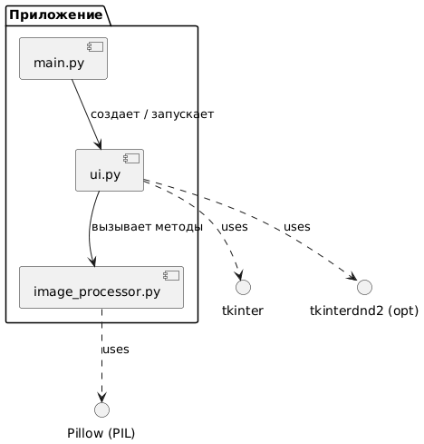

Рисунок 1 — Диаграмма компонентов
2.1.2 Диаграмма прецедентов использования
Акторы:
- Пользователь (User)
Прецеденты:
- Загрузить изображение (кнопка / DnD)
- Выделить область
- Обрезать изображение
- Применить фильтр (Ч/Б)
- Изменить размер
- Сохранить результат
- Просмотреть параметры файла
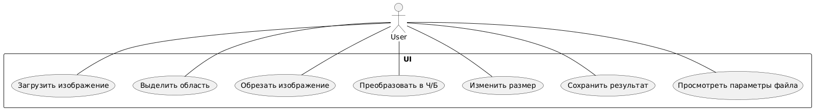
Рисунок 2 — Диаграмма прецедентов использования
2.1.3 Диаграмма последовательностей
Сценарий: Пользователь выделяет область, нажимает «Обрезать»
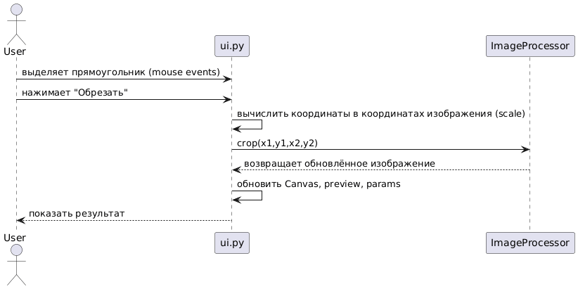
Рисунок 3 — Диаграмма последовательностей
2.1.4 Диаграмма деятельности
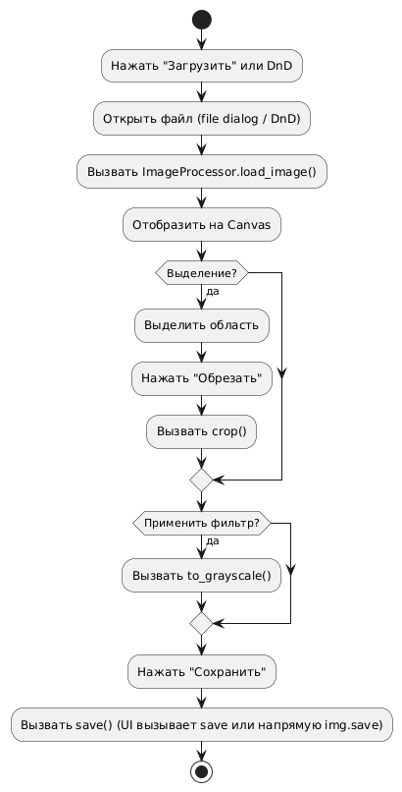

Рисунок 4 — Диаграмма деятельности
2.2 Производительность и размеры
Были проведены измерения на трёх тестовых изображениях: маленькое (800x600), среднее (2000x1500), большое (4000x3000).
Файловые метрики проекта:
- image_processor.py — 2 704 bytes, 79 lines.
- ui.py — 13 085 bytes, 321 lines.
- main.py — 119 bytes, 8 lines.
Результаты измерений:
2.2.1 Маленькое изображение (800x600)
Операция | Среднее время (сек) | Количество прогонов
Загрузка | 0.00082 | 5
Обрезка | 0.00364 | 20
Градации серого | 0.00416 | 20
Получение информации | 0.00016 | 100
Сброс к оригиналу | 0.07059 | 20
Вывод: на маленьких изображениях все операции проходят практически мгновенно (меньше 5 миллисекунд), кроме сброса состояния.
2.2.2 Среднее изображение (2000x1500)
Операция | Среднее время (сек) | Количество прогонов
Загрузка | 0.00107 | 5
Обрезка | 0.00980 | 20
Градации серого | 0.02156 | 20
Получение информации | 0.00016 | 100
Сброс к оригиналу | 0.05612 | 20
Вывод: средние изображения обрабатываются за десятки миллисекунд — интерфейс остаётся отзывчивым.
2.2.3 Большое изображение (4000x3000)
Операция | Среднее время (сек) | Количество прогонов
Загрузка | 0.00309 | 5
Обрезка | 0.03660 | 20
Градации серого | 0.08110 | 20
Получение информации | 0.00016 | 100
Сброс к оригиналу | 0.05645 | 20
Вывод: даже для больших изображений операции не превышают 80–100 миллисекунд, что является отличным результатом для настольного приложения на Python.
2.3 Анализ средств разработки
Разработка программного продукта велась на языке Python с использованием интегрированной среды разработки Visual Studio Code (VS Code). Данный инструмент был выбран благодаря своей гибкости, широкому набору расширений, поддержке систем контроля версий и удобству отладки.

2.3.1 Характеристика языка программирования Python
Python был выбран как основной язык разработки по следующим причинам:
- Высокий уровень абстракции — упрощает работу с файлами, изображениями и пользовательским интерфейсом.
- Богатая экосистема библиотек:
  - Pillow — для обработки изображений,
  - tkinter — для создания графического интерфейса,
  - tkinterdnd2 — для реализации Drag & Drop.
- Читаемость кода — важный фактор при ревьюировании и сопровождении.
- Кроссплатформенность — программа работает на Windows, Linux и macOS.
- Удобство профилирования и отладки — встроенные инструменты позволяют легко проводить замеры производительности.

2.3.2 Выбор и обоснование среды разработки Visual Studio Code (VS Code)
В ходе разработки использовалась среда Visual Studio Code, предоставляющая широкие возможности для Python-разработки.
Преимущества VS Code для конкретного проекта:

1. Поддержка расширений
Были использованы следующие расширения:
- Python (Microsoft) — подсветка синтаксиса, анализатор кода, автодополнение, выявление ошибок.
- Pylance — быстрый и умный движок анализа типов.
- Code Runner — запуск отдельных файлов без лишней настройки.

2. Эффективная система отладки
VS Code позволяет:
- ставить точки останова;
- просматривать значения переменных в реальном времени;
- осуществлять пошаговое выполнение программы;
- отслеживать исключения;
- анализировать стек вызовов.

2.3.3 Используемые технологические средства

1. Библиотека Pillow
Используется для:
- загрузки изображений;
- изменения размера;
- обрезки;
- преобразования в оттенки серого;
- получения информации о файле.
Преимущества:
- активная поддержка,
- высокое быстродействие,
- широкая совместимость с форматами.

2. Tkinter
Стандартная библиотека Python для создания GUI-приложений.
Использовалась для:
- построения основного окна,
- размещения кнопок, полей ввода, панелей,
- отрисовки изображения на Canvas,
- работы с событиями мыши.
Преимущества:
- идёт в стандартной поставке Python,
- простота разработки,
- минимальные системные требования.

3. tkinterdnd2 (опционально)
Использована для реализации поддержки Drag & Drop.
Позволяет:
- перетаскивать изображения прямо в окно приложения,
- автоматически определять путь к файлу.

2.3.4 Инструменты анализа и профилирования
При исследовании производительности применялись:
- time.perf_counter() — точный таймер для микросекундных замеров;

